
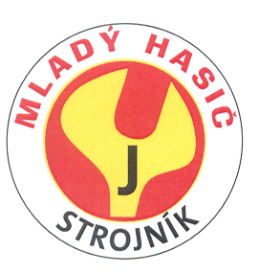
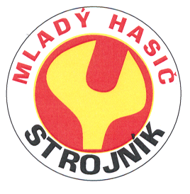

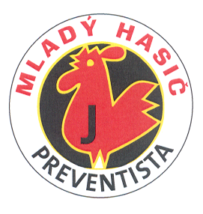
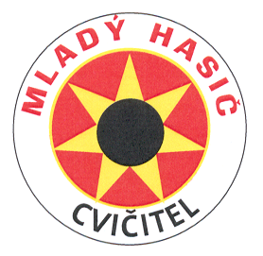


Organizační zabezpečení
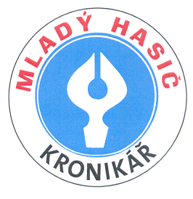
pro plnění odznaků odborností

Datum konání: sobota 18. února 2017

Místo konání : Břehy - ZŠ
Začátek : v 9 hodin ( příjezd dle pořadí plnění )
Termín odevzdání přihlášek do 16. února 2017

Datum konání : sobota 25. února 2017
Místo konání : Ostřetín - hasičárna
Začátek : v 9 hodin ( příjezd dle pořadí plnění)
Termín odevzdání přihlášek do 16. února 2017

Kolektiv řádně vyplní přihlášku a odevzdá v určeném termínu. (pozdě přihlášenému kolektivu nemusí být umožněno plnění.
Seznam splněných odborností je na www. oshpardubice.cz ORM.
Vedoucí kolektivu přiveze s sebou:

- Kroniku
- Členské průkazy mladých hasičů
- 10 Kč za každého mladého hasiče na odznáček
- Odbornost – preventista, preventista junior přivezou s sebou obrázek
nebo literární práci do soutěže PO očima dětí.
Podmínka k plnění!!!!!!!!
- Odbornost – kronikář přiveze zpracovanou historii svého sboru
praktická část bod č. 6
Podmínka k plnění!!!!!!!!

Schváleno odbornou radou mládeže dne 2.2.2017

